**Escola Municipal de Ensino Fundamental**

Descrição: MCj02515030000[1]



**“Arnaldo Francisco dos Santos”**

Rua Vital Brasil, nº 140 – Bairro Esperança.

Fone (0xx49) 33421197 – Galvão – SC

escola.arnaldosantos@gmail.com

**APOSTILA DE ATIVIDADES**

Prezados Pais, Responsáveis, Alunos!

Estamos encaminhando nova apostila com atividades complementares aos conteúdos estudados em sala de aula, para os próximos 15 dias de aula. Quinzena que compreende a semana de **25 de agosto a 09 de setembro de 2020**.

Solicitamos aos Pais que após a conclusão de todas as atividades, deixem na mesma embalagem que receberam, pois na entrega de novos materiais, essa apostila deverá ser devolvida para avaliação e correção pelos Professores.

**Aluno(a):** ______________________________________________________________

Turma: **5º ano 2** Turno: **Vespertino**

Professora: **Janir Rosa de Lima**

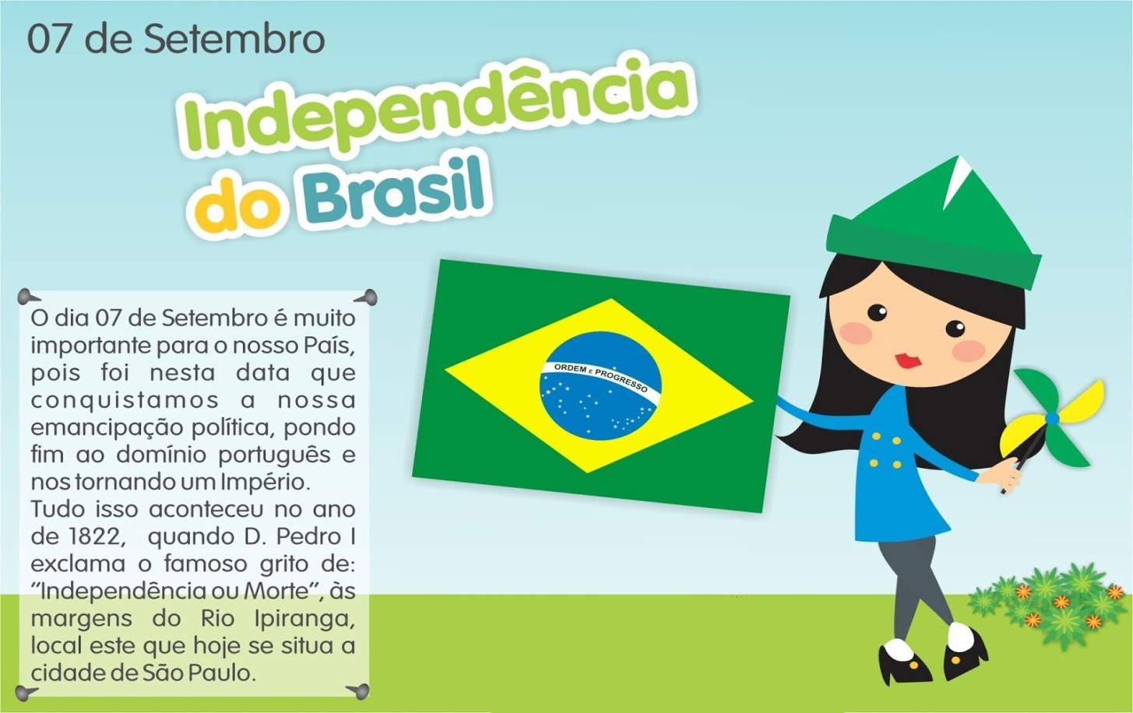

Escola Municipal de Ensino Fundamental “Arnaldo Francisco dos Santos”

Galvão/SC, _____ de agosto de 2020.

Professoras:Edijane B. de Almeida, Janir R. de Lima e Silvana T. de Quadros

Aluno(a): __________________________________________ Turma: ____________

Disciplina: **Matemática**

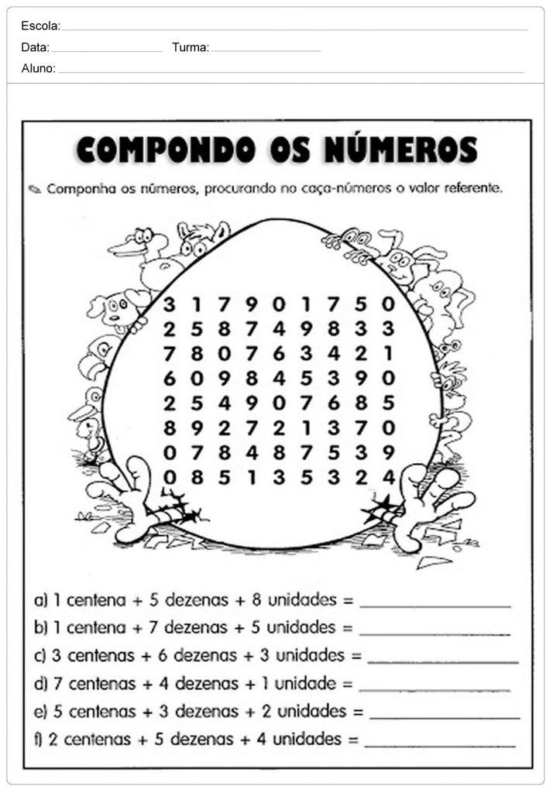

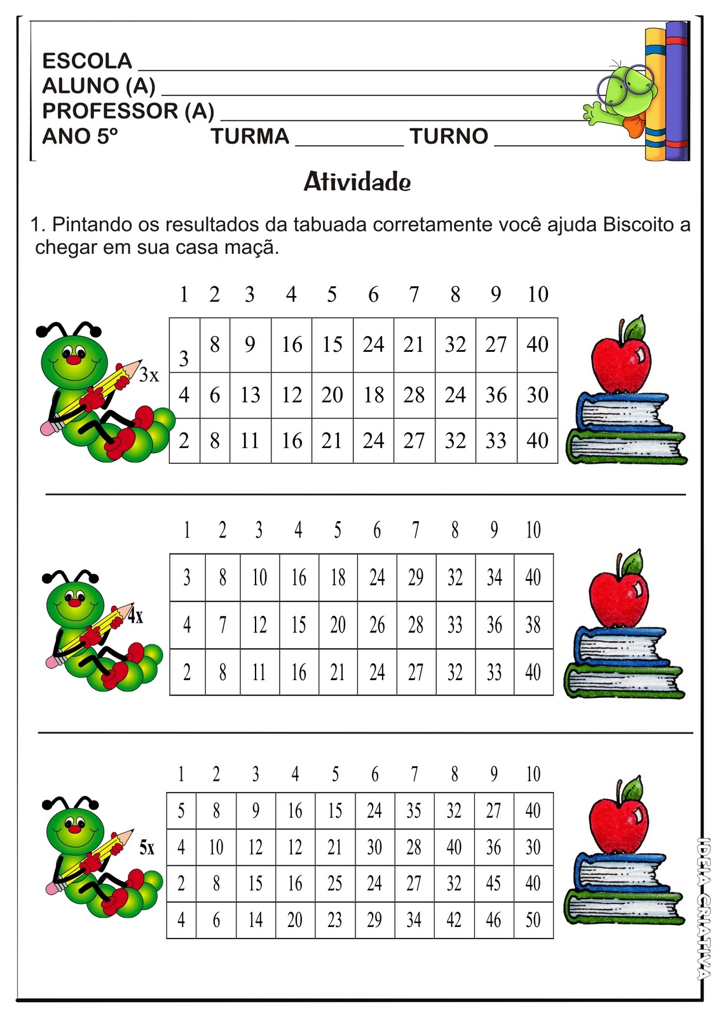

Um mil novecentos e cinquenta

Escreva os resultados por extenso.

325x6=_______________________________________________________________________________

398X5=_______________________________________________________________________________

671X7=_______________________________________________________________________________

192X8=_______________________________________________________________________________

936X4=________________________________________________________________________________

521X3=________________________________________________________________________________

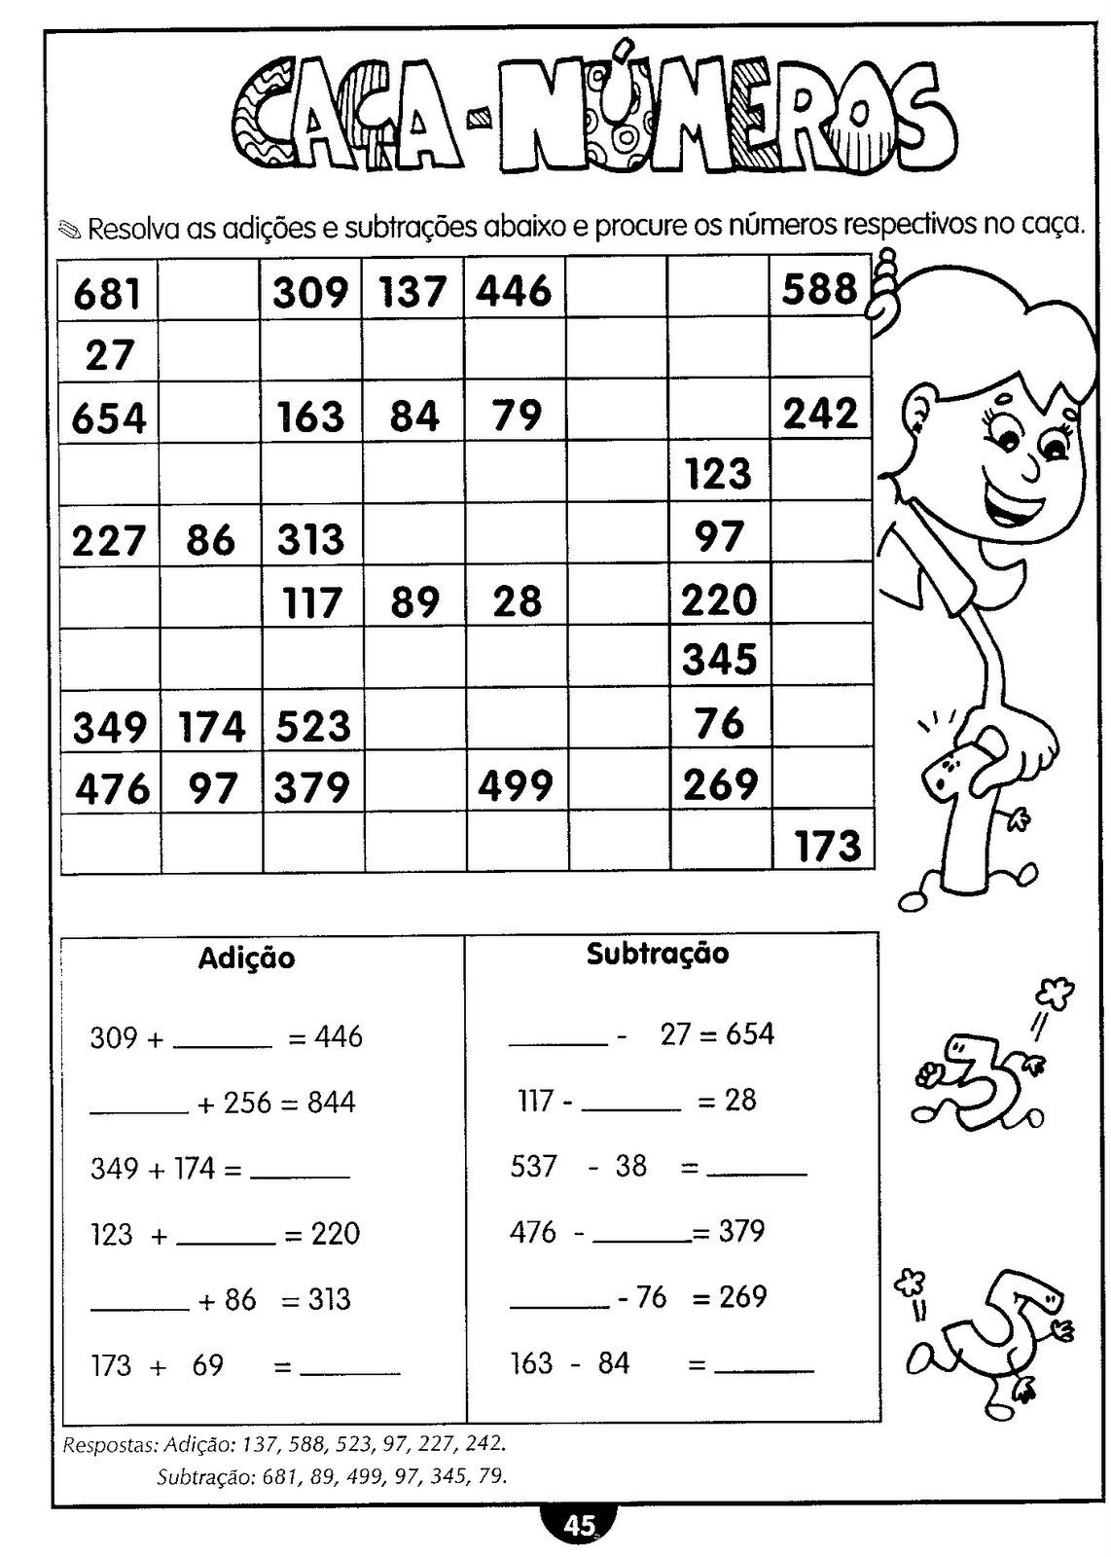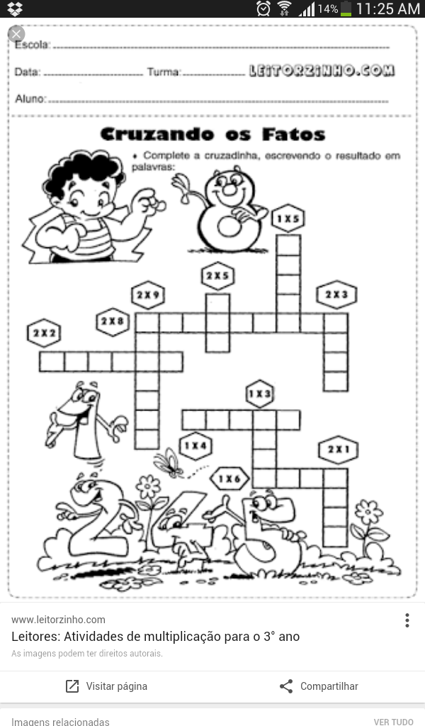

Continue escrevendo os resultados por extenso.

34x4=_____________________________________________________

57x6=______________________________________________________

86x9=______________________________________________________

98x3=______________________________________________________

45x5=______________________________________________________

48x7=______________________________________________________

66x8=______________________________________________________

72x9=______________________________________________________

Escola Municipal de Ensino Fundamental “Arnaldo Francisco dos Santos”

Galvão/SC, _____ de agosto de 2020.

Professoras:Edijane B. de Almeida, Janir R. de Lima e Silvana T. de Quadros

Aluno(a): __________________________________________ Turma: ____________

Disciplina**: Ciências e Geografia** 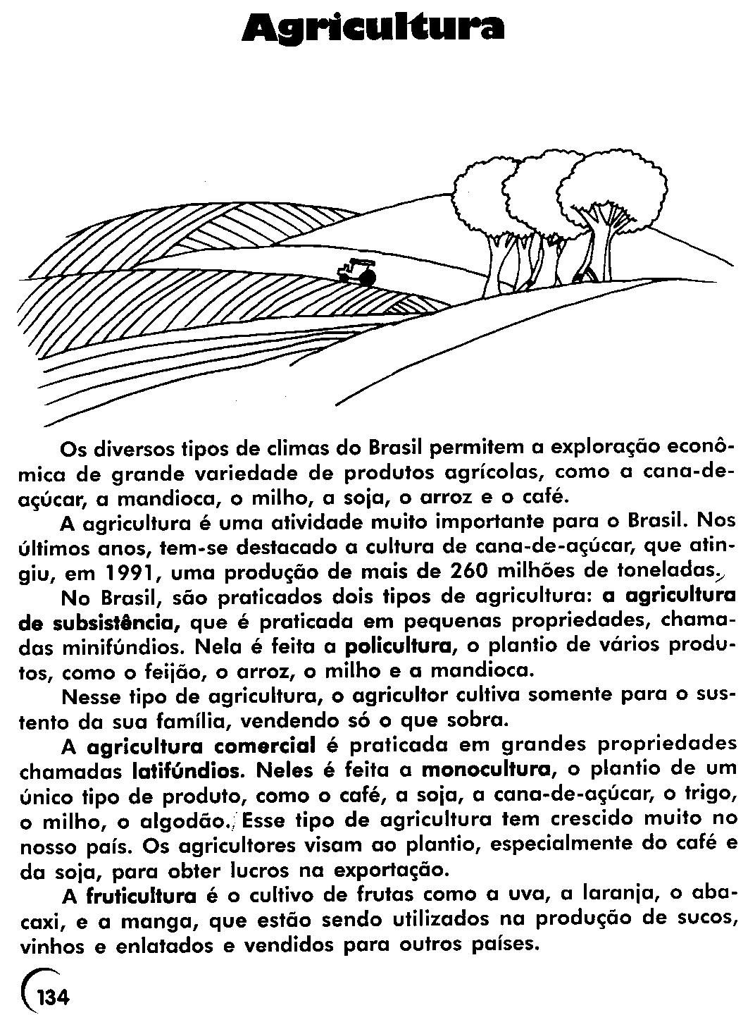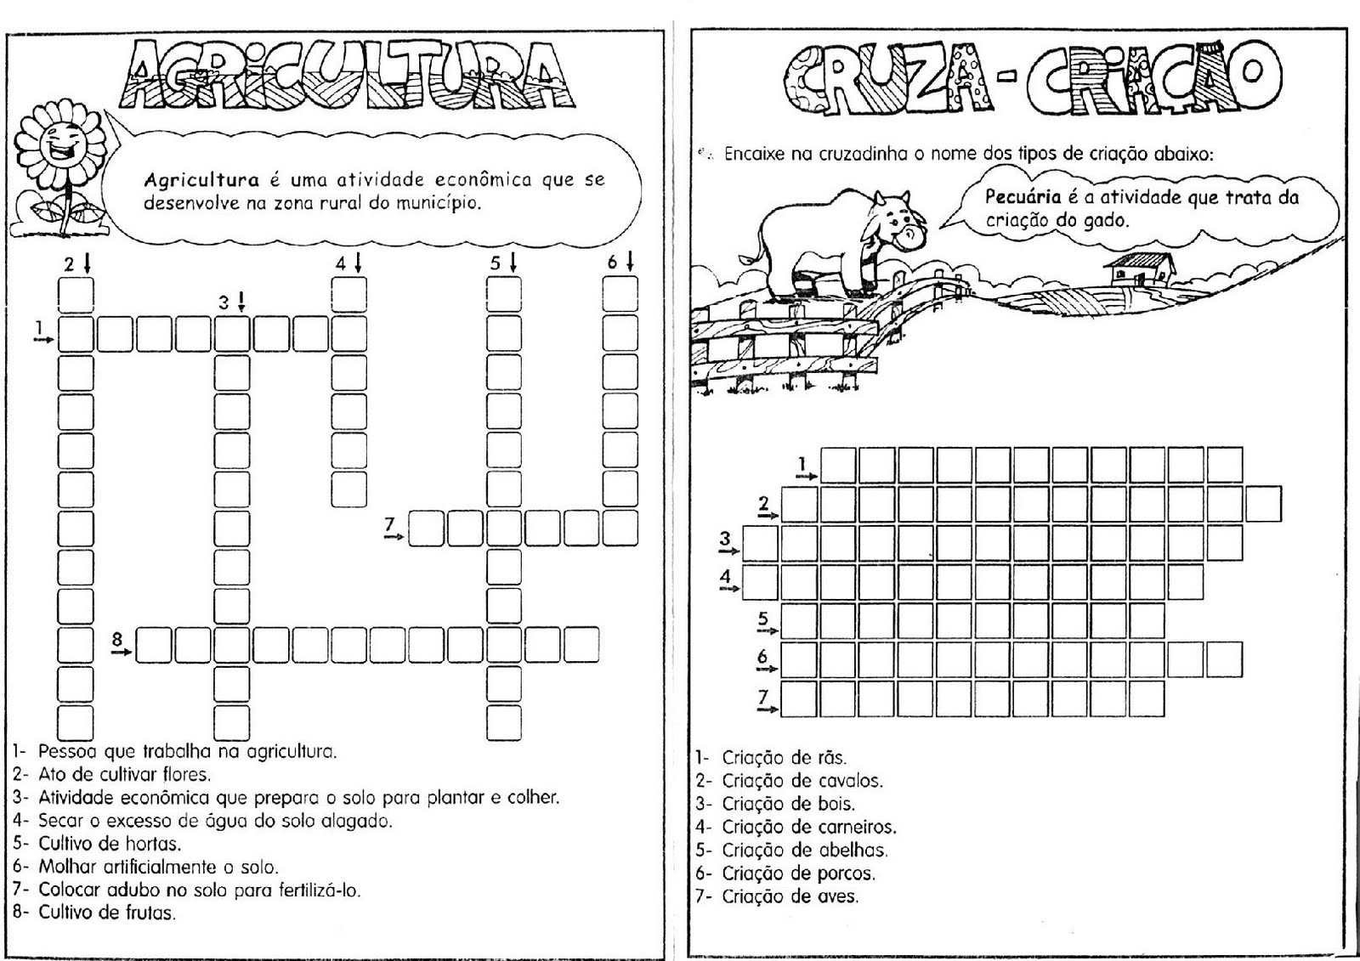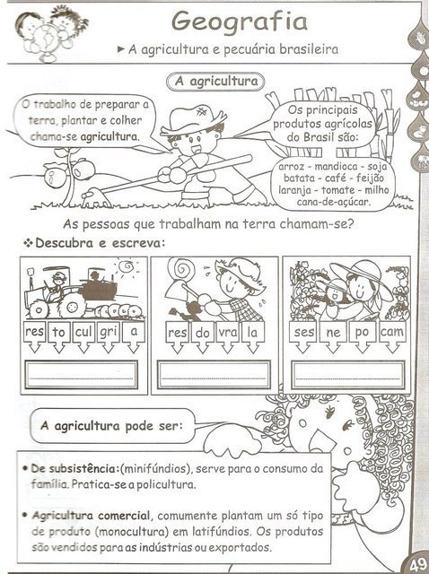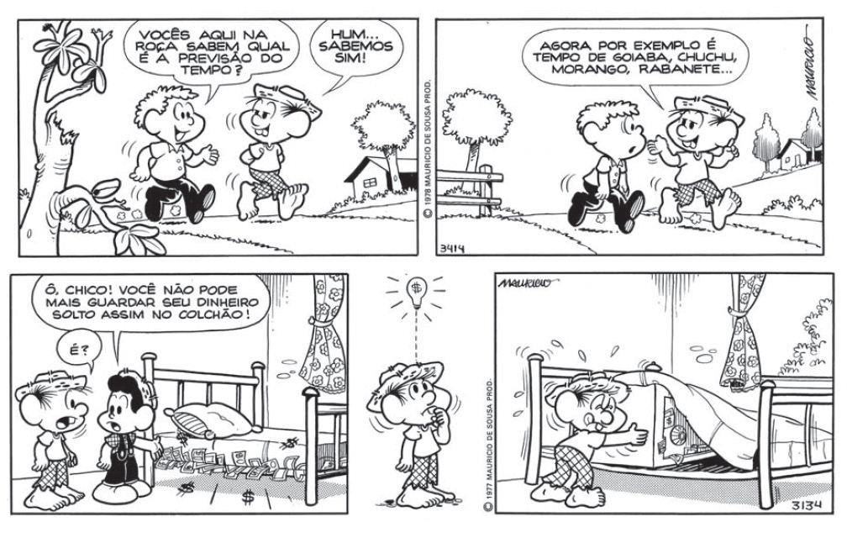

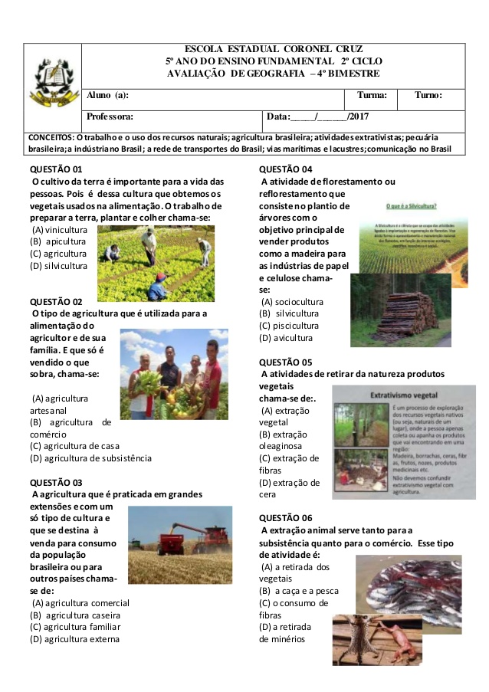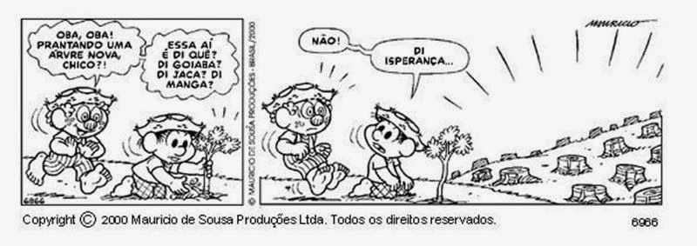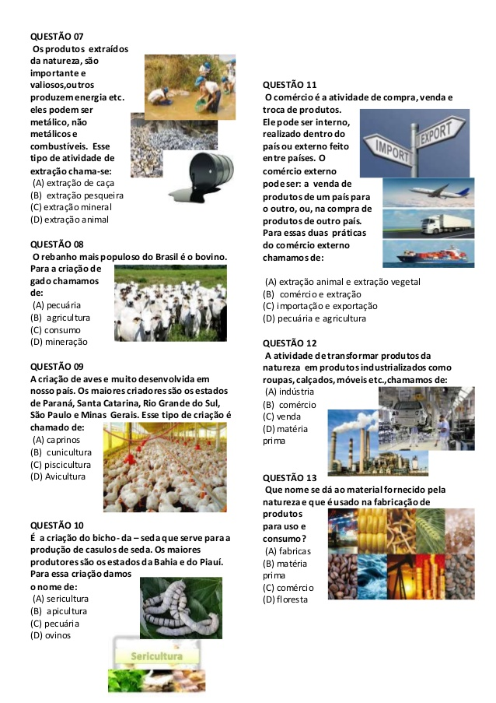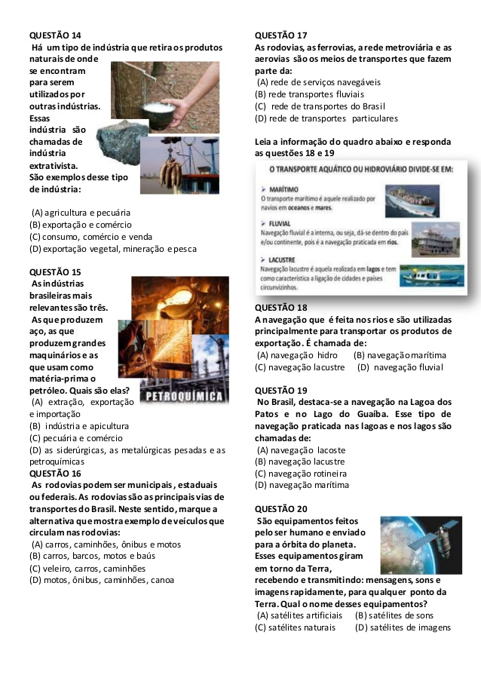Escola Municipal de Ensino Fundamental Centro Comunitário
Diretora: Fátima Coordenadora: Nilva Professor: André Moraes
Alu...Escola Municipal de Ensino Fundamental Centro Comunitário
Diretora: Fátima Coordenadora: Nilva Professor: André Moraes
Alu...

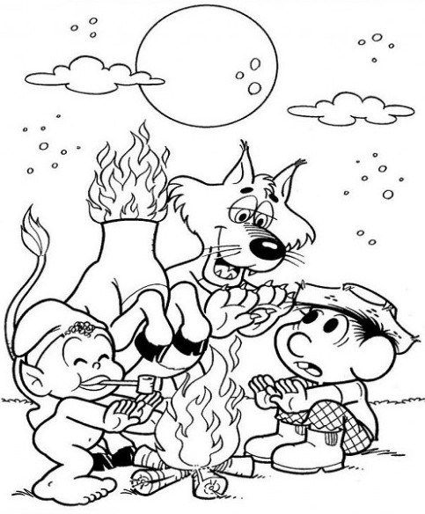 Escola Municipal de Ensino Fundamental “Arnaldo Francisco dos Santos”

Galvão/SC, _____ de agosto de 2020.

Professoras:Edijane B. de Almeida, Janir R. de Lima e Silvana T. de Quadros

Aluno(a): __________________________________________ Turma: ____________

Disciplina: **Português**

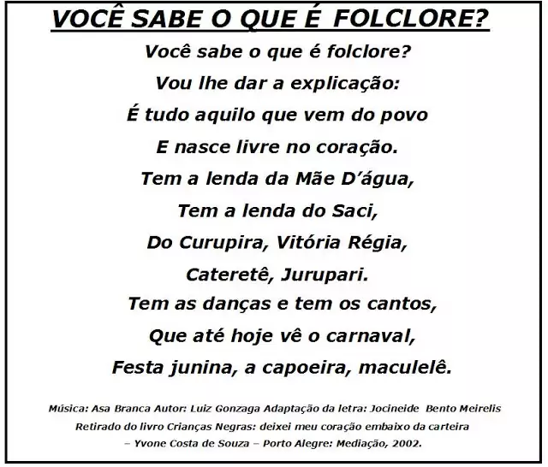

*Use esse espaço para representar o folclore através de um belo desenho.*

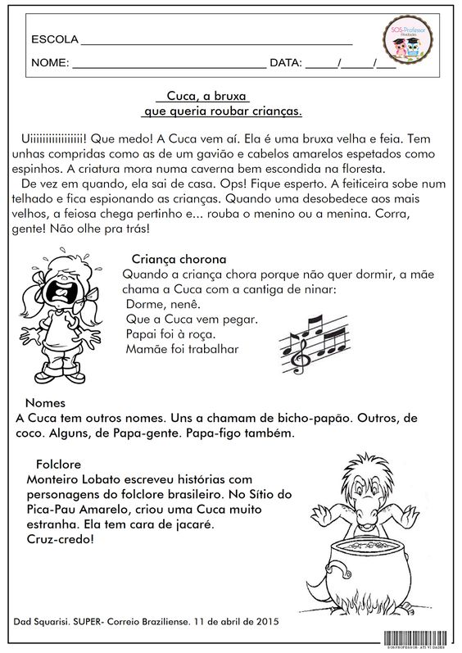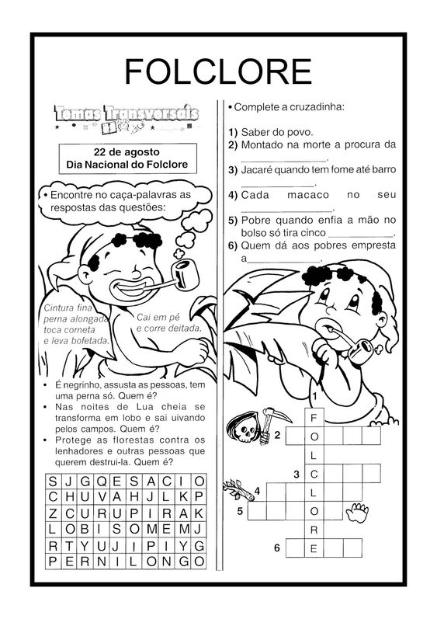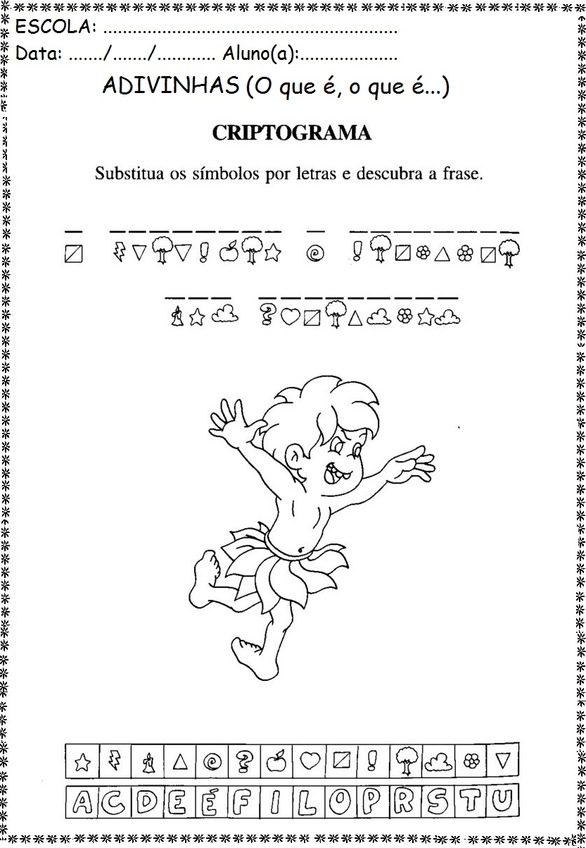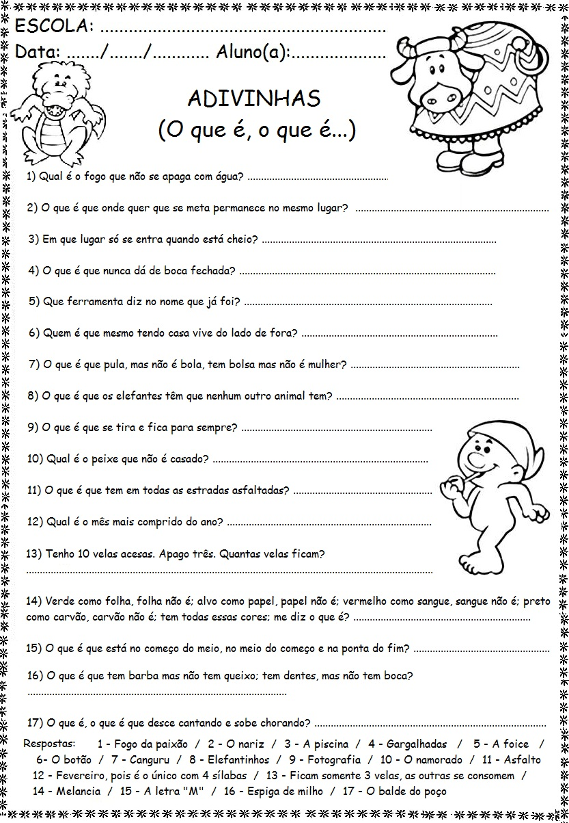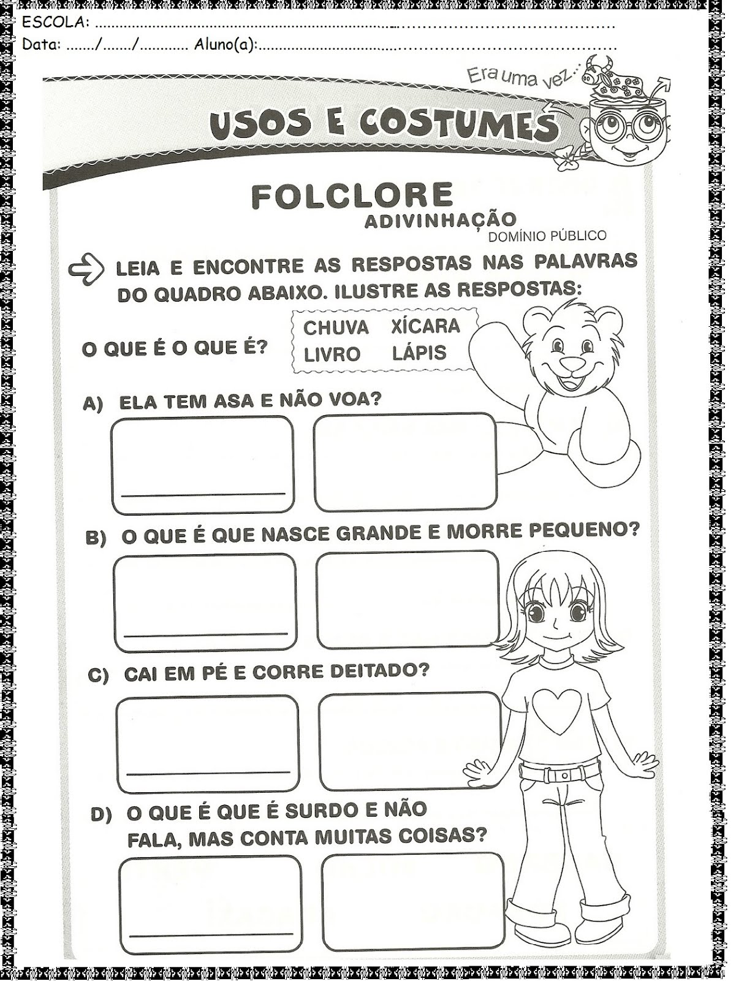

ATENÇÃO: Seja esperto (a) encontre as respostas das adivinhas que a Cuca escondeu.

Elefantinho, canguru, o botão, fotografia, o namorado, asfalto, a foice, gargalhadas, a piscina, fevereiro pois é o único com 4 sílabas, ficaram somente 3 velas as outras se consomem, fogo da paixão, o nariz, melancia, a letra M, espiga de milho, o balde do poço.

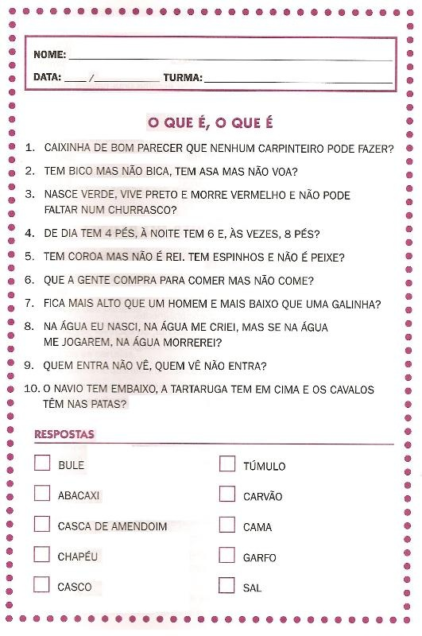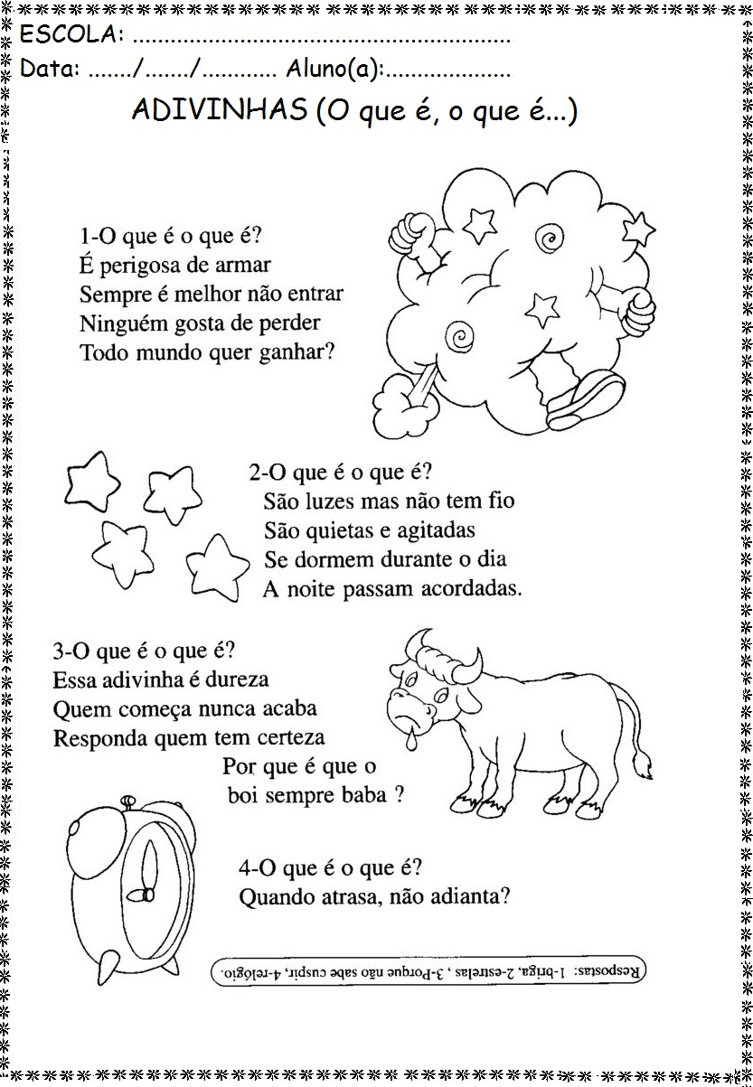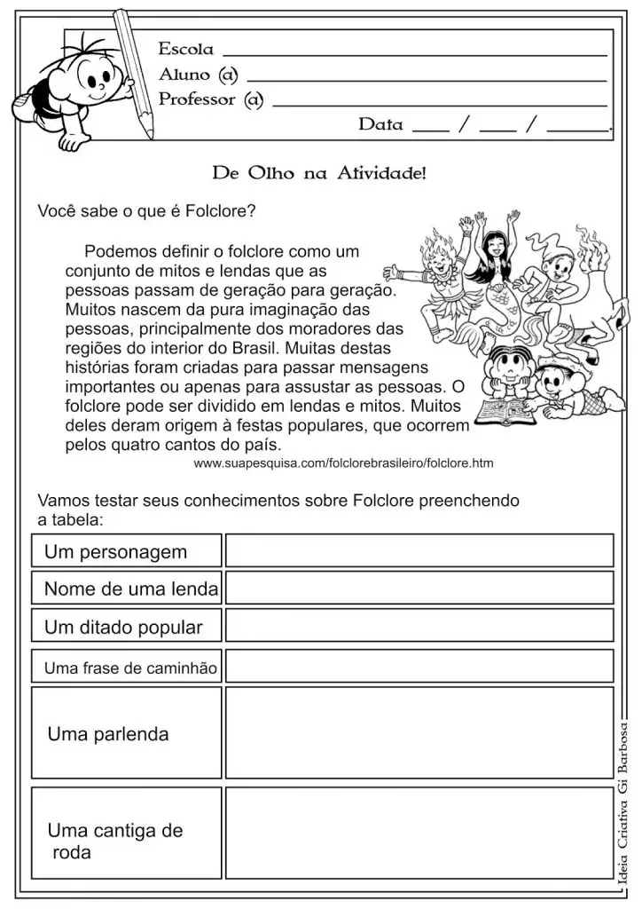

**PRESTE ATENÇÃO!**

Você terá que enumerar as respostas de acordo com as perguntas, veja o exemplo.

1

Escola Municipal de Ensino Fundamental “Arnaldo Francisco dos Santos”

Galvão/SC, _____ de _____________ 2020.

Disciplina de Educação Física – Professora Naldiane Borella.

Aluno (a): _________________________________________ Turma: 5º ano __

**Atividade “Handsabonete”**

**Habilidades trabalhadas:** consciência corporal, coordenação motora e agilidade.

**Materiais sugeridos:**

* 2 baldes;
* Sabonete.

**Sugestão de brincar:**

Para realizar esta atividade você precisa convidar a sua família para participar junto.

Modificação do jogo de handebol, onde as traves são substituídas por baldes e a bola é trocada por um sabonete. Dois baldes serão colocados um em cada extremidade do espaço, com água até a metade.

Pode ser jogado 1 contra 1 ou pode-se fazer 2 equipes.

Um sabonete já molhado servirá de bola. O sabonete será conduzido e arremessado com as mãos. O intuito do jogador será lançar o sabonete dentro do balde.

Cada vez que conseguirem pôr o sabonete dentro do balde, farão um ponto para sua equipe. Vencerá quem fizer o maior número de pontos em um tempo pré-estabelecido.

Divirtam-se!

**E não esqueçam de registrar a atividade em fotos ou vídeo e postar no WhatsApp da turma!**

Escola Municipal de Ensino Fundamental “Arnaldo Francisco dos Santos”

Galvão/SC, Agosto de 2020.

Professor(a): VILMA LAUX BETT

Aluno (a): __________________________________________ Turma: ____________

Componente: ARTE

8ª Atividade complementar

Folclore Catarinense

1- Vamos Cantar !

**1. Ciranda, Cirandinha**

Ciranda Cirandinha  
Vamos todos cirandar  
Vamos dar a meia volta  
Volta e meia vamos dar

O Anel que tu me destes  
Era vidro e se quebrou  
O amor que tu me tinhas  
Era pouco e se acabou

Por isso dona (nome da criança)  
Faz favor de entrar na roda  
Diga um verso bem bonito  
Diga adeus e vá embora

**2. Atirei o Pau no Gato**

Atirei o pau no gato, tô  
Mas o gato, tô  
Não morreu, reu, reu  
Dona Chica, cá cá  
Admirou-se, se se  
Do berrô, do berrô, que o gato deu, Miau!

2- Desenhe na apostila ou seu caderno (envie foto) uma das cantigas que cantamos acima. Lembrando da pintura, espaços, desenhos.

Galvão, August ___/__ 2020.

Teacher : Joana Didone Capelli

Student: _________________________________________________

Hello Students, vamos aprender um pouco mais sobre as nossas refeições diárias

BREAKFAST = CAFÉ DA MANHÃ

SNACK MORNING= LANCHE DA MANHÃ

LUNCH= ALMOÇO

SNACK AFTERNOON = LANCHE DA TARDE

DINNER = JANTAR

Agora vocês vão anotar quais foram as foods que vocês comeram em cada refeição por 3 dias, de preferência escreva em inglês.

|  |  |
| --- | --- |
| DAY 1 - __/___/___ | FOODS |
| Breakfast |  |
| Snack morning |  |
| Lunch |  |
| Snack afternoon |  |
| Dinner |  |

|  |  |
| --- | --- |
| DAY 2 - __/___/___ | FOODS |
| Breakfast |  |
| Snack morning |  |
| Lunch |  |
| Snack afternoon |  |
| Dinner |  |

|  |  |
| --- | --- |
| DAY 3 - __/___/___ | FOODS |
| Breakfast |  |
| Snack morning |  |
| Lunch |  |
| Snack afternoon |  |
| Dinner |  |

GLOSSARY –

**Alimentos em inglês** **Egg** – ovo **Bread**– pão

**Pasta** – macarrão **Rice** – arroz **Cheese** – queijo **Meat** – carne **Chicken** – frango **Fish** – peixe **Butter** – manteiga **Tomato** – tomate **Potato** – batata **Beans** – vagem ou feijão **Cabbage** – couve ou repolho **Broccoli**– brócolis **Cauliflower** – couve-flor **Corn** – milho **Lettuce**– alface **Bread** - pão

**Drinks = bebidas**

**Water** – água **Coffee** – café **Tea** – chá **Juice** – suco **Milk** – leite **Soda** - refrigerante

Escola Municipal de Ensino Fundamental “Arnaldo Francisco dos Santos”

Galvão/SC, _____ de Agosto de 2020.

Professor(a): Letícia Maria Piassoli

Aluno(a): __________________________________________ Turma: ____________

Disciplina: Informática

Olá alunos, espero encontra-los bem! Na aula de hoje iremos fazer uma leitura sobre o YouTube lembre-se de anotar no caderno o que achar é importante.

Até a próxima!!!

